Министерство науки и высшего образования Российской Федерации
Федеральное государственное автономное образовательное
учреждение высшего образования
Пермский национальный исследовательский политехнический университет
(ПНИПУ)

Факультет: Электротехнический (ЭТФ)
Направление: 15.04.06 – Мехатроника и робототехника (МИР)
Профиль: Интеллектуальная промышленная робототехника (ИПР)
Кафедра информационных технологий и автоматизированных систем (ИТАС)

УТВЕРЖДАЮ
Зав. кафедрой ИТАС: д-р экон. наук, проф.
________________________ Р.А. Файзрахманов
«____»_______________________ 2026 г.

КурСовой проект
по дисциплине
«Программное обеспечение промышленных робототехнических систем»

на тему
«Разработка программного обеспечения нагревательного стола 3D-принтера»

Студент: |  | Белослудцев Юрий Сергеевич
 | (подпись, дата)
Группа: | ИПР-24-1м

Руководитель КР: |  | к.т.н., доц. Курушин Дании Сергеевич
 | (оценка, подпись, дата)

Пермь 2026

РЕФЕРАТ
Курсовая работа 10 страниц, 2 рисунка.
Ключевые слова и аббревиатуры: многозонный подогрев стола, 3D-печать, Klipper, Moonraker API, Python, управление температурой, аддитивные технологии, автоматизация печати, температурные профили, Orange Pi, STM32, нагревательные элементы.
Объектом исследования является система управления температурой рабочего стола 3D-принтера с несколькими независимыми нагревательными элементами.
Цель работы – Создание гибкого и масштабируемого программного решения, позволяющего осуществлять независимый контроль температуры в девяти зонах стола, автоматизировать выбор режимов нагрева под различные материалы и интегрироваться в существующую экосистему Klipper через Moonraker API.
Задачи:
- Настройка девяти независимых нагревателей в конфигурации Klipper;
- создание Python-обёртки для взаимодействия с Moonraker API;
- реализация установки целевых температур через G-код;
- разработка механизма ожидания выхода на заданную температуру;
- формирование профилей нагрева для PLA, ABS, PETG, TPU, нейлона;
- построение консольного меню для ручного управления зонами;
- тестирование логики через эмуляцию Moonraker (Mock-сервер).

СОДЕРЖАНИЕ
РЕФЕРАТ 2
СОДЕРЖАНИЕ 3
ВВЕДЕНИЕ 4
1 Аппаратно-программная архитектура 5
2 Конфигурирование микропрограммы Klipper 5
3 Разработка программного модуля 6
4 Методика верификации в изолированной среде 7
ЗАКЛЮЧЕНИЕ 9
СПИСОК ИСПОЛЬЗОВАННЫХ ИСТОЧНИКОВ 10

ВВЕДЕНИЕ
В этом курсовом проекте пошагово разобрано, как написать собственный скрипт на Python для управления независимыми зонами нагрева стола 3D-принтера, работающего под управлением Klipper и Moonraker. Описано как сконфигурировать несколько нагревателей в Klipper, как взаимодействовать с Moonraker API из Python-скрипта и как организовать удобное управление температурными профилями для разных пластиков.

1 Аппаратно-программная архитектура
Система строится на двухуровневой архитектуре, разделяющей вычислительные задачи и задачи реального времени.
Хост-уровень: Одноплатный компьютер Orange Pi PC2 под управлением ОС Armbian. На данном уровне функционируют сервер Moonraker, ядро планировщика Klipper и разработанный Python-скрипт.
Уровень микроконтроллера (MCU): Плата BIGTREETECH Octopus Pro V1.1 на базе STM32H723ZET6. Осуществляет непосредственное управление выводами MOSFET-ключей и опрос аналого-цифровых каналов термисторов.
Взаимодействие между скриптом и прошивкой реализуется через REST API Moonraker. Скрипт отправляет HTTP-запросы с G-код командами, Moonraker транслирует их в исполняемые инструкции Klipper, которые по USB-каналу передаются на MCU.

2 Конфигурирование микропрограммы Klipper
Для реализации многозонного управления в файл конфигурации printer.cfg вносятся девять секций [heater_generic]. Каждая секция определяет соответствие физического вывода платы управляющему каналу нагревателя и измерительному каналу датчика температуры.
Пример конфигурации для одной зоны:
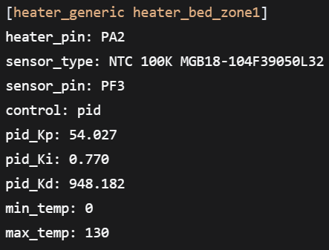
Рисунок 1 – Пример конфигурации зоны нагрева

3 Разработка программного модуля
Модуль реализован на языке Python 3 с привлечением библиотеки requests для организации HTTP-сессий.
Класс MoonrakerController. Класс инкапсулирует низкоуровневое взаимодействие с API Moonraker. В конструкторе инициализируется базовый URL и сессия с заголовком Content-Type: application/json:
_send_request(method, endpoint, data) — формирует и отправляет запрос, обрабатывает исключения сетевого уровня и HTTP-ошибки;
send_gcode(gcode) — выполняет POST-запрос к эндпоинту /printer/gcode/script, передавая строку G-кода;
get_printer_objects(objects) — запрашивает состояние указанных объектов Klipper через GET-запрос /printer/objects/query;
set_heater_temp(heater, target, wait) — формирует команду SET_HEATER_TEMPERATURE и при необходимости запускает процедуру ожидания;
wait_for_heater(...) — циклически опрашивает температуру с заданной толерантностью до достижения целевого значения или истечения таймаута.
Класс MultiZoneBed. Класс реализует предметную логику управления группой нагревателей. При инициализации принимает экземпляр MoonrakerController, список идентификаторов зон и словарь температурных профилей.
Основные методы:
set_profile(name, wait) — извлекает из словаря профилей массив температур, соответствующий указанному материалу, и последовательно вызывает set_heater_temp для каждой зоны;
set_custom_temps(temps, wait) — выполняет аналогичное действие для произвольного списка значений, переданного пользователем;
wait_all_zones(targets, tolerance) — организует ожидание выхода всех активных (с целевой температурой > 0 °C) зон на режим;
turn_off_all() — обнуляет уставки всех зон;
print_status() — выводит в консоль текущие измеренные температуры.
Температурные профили материалов. В модуле определена структура данных PROFILES, содержащая предустановленные значения для пяти распространённых типов пластика. Каждая запись включает массив из девяти значений (по числу зон) и текстовое описание.
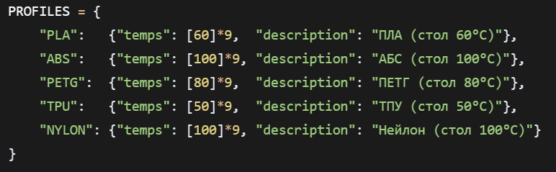
Рисунок 2 – Профили для разных пластиков
Данная структура легко расширяется добавлением новых материалов или дифференцированных температур для разных зон (например, повышение температуры по краям для компенсации теплопотерь).
Интерфейс взаимодействия. Для управления модулем в текстовом режиме реализована функция interactive_menu(). Функция выводит список доступных операций и ожидает ввода пользователя. Поддерживаются следующие действия:
- применение профиля материала (с опциональным ожиданием нагрева);
- ручной ввод массива из девяти температурных установок;
- аварийное или штатное отключение всех зон;
- отображение текущих температурных показателей;
- завершение работы программы.

4 Методика верификации в изолированной среде
Для проверки корректности HTTP-запросов и обработки ответов без подключения к физическому оборудованию разработан Mock-сервер, эмулирующий эндпоинты Moonraker. Сервер реализован на базе стандартного модуля http.server. Эндпоинт /printer/objects/query возвращает фиктивные данные о состоянии объектов, а /printer/gcode/script подтверждает успешное выполнение команды.
Запуск Mock-сервера на локальном хосте (порт 7125) позволяет протестировать полный цикл работы модуля: от проверки соединения в функции main() до прохождения всех пунктов интерактивного меню.

ЗАКЛЮЧЕНИЕ
Разработанный программный модуль обеспечивает централизованное управление девятью независимыми нагревательными зонами стола 3D-принтера, функционирующего под управлением Klipper. Использование Moonraker API позволяет интегрировать модуль в стандартный технологический процесс без модификации исходного кода микропрограммы.
Практическая ценность решения заключается в повышении равномерности температурного поля рабочей поверхности, что особенно актуально при печати крупногабаритных изделий и материалов с высокой усадкой. Модуль может быть адаптирован для произвольного числа зон и дополнен функциями автоматического выбора профиля на основе данных слайсера.

СПИСОК ИСПОЛЬЗОВАННЫХ ИСТОЧНИКОВ
- Выпускная квалификационная работа "разработка 3D принтера на основе микроконтроллера ATMEGA2560" [Электронный ресурс]. – Режим доступа - URL: https://elar.rsvpu.ru/bitstream/123456789/12277/1/RSVPU_2016_045.pdf (Дата обращения 13.12.2024);
- Кристофер Б. 3D печать: третья индустриальная революция [Текст] / Б. Кристофер – М.: АГРАФ, 2013. – 258 с.
- Лейбов А.М. Применение технологий 3D–прототипирования в образовательном процессе [Текст] / А.М. Лейбов // Современные проблемы науки и образования. – 2014. – № 5. – С. 93.
- Эванс Б. Практические 3D–принтеры: наука и искусство 3D–печати [Текст] / Б. Эванс. – СПБ.: Apress, 2012. – 212 с.
- Михайлова А. Е. 3D принтер – технология будущего [Текст] / А. Е. Михайлова // Молодой ученый. – 2015. – №20. – С. 40–44.

